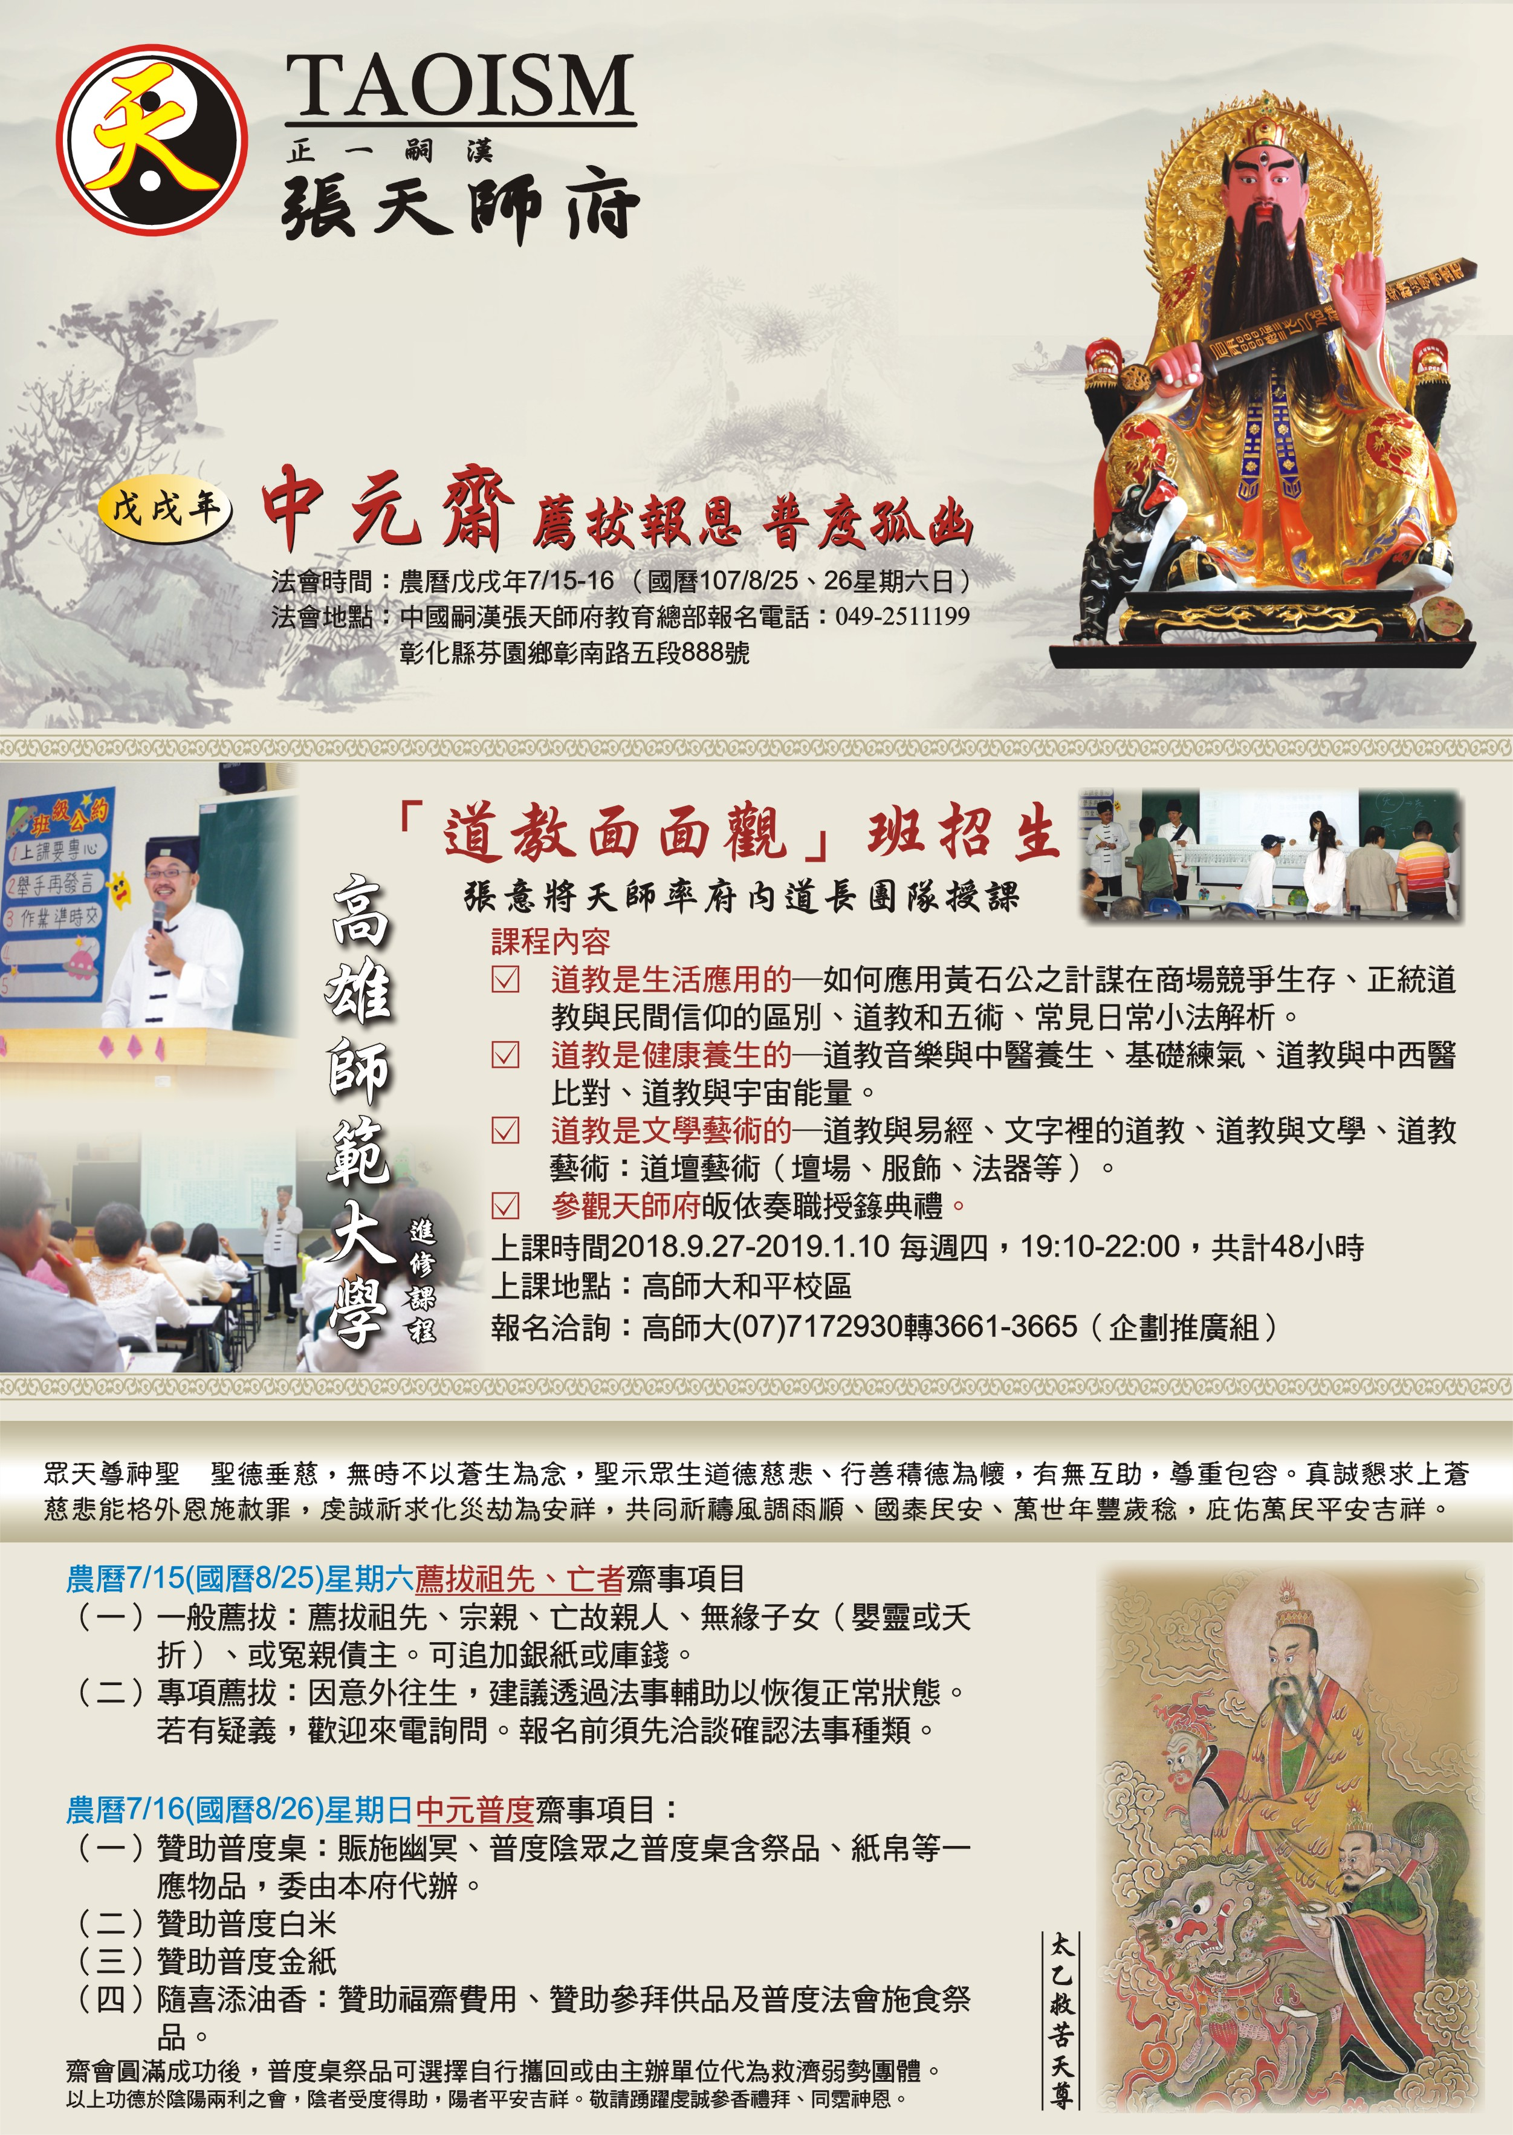
中國嗣漢張天師府戊戌年中元齋報名表
說明：日期請填農曆年月日。一位參與者(功德主)一張報名表，表格不夠時請自行影印填寫。

參與者(功德主)  姓名 | 性別 | 農曆生辰 | 現居住地址
參加日期與項目
農曆7/15(國曆8/26)星期六薦拔齋事（一般薦拔之1、2項，及專項薦拔，請填以下「祖先姓氏/個別亡故親人資料」。薦拔齋事集體設祭，不設個別祭品。 |  |  |  | 農曆7/16(國曆8/26)  星期日中元普度齋事
一般薦拔  □薦拔 ＿＿＿＿（姓氏）歷代祖先，□追加庫錢一份，□追加銀紙一份  □薦拔個別先人、親人＿＿＿位，每位□追加庫錢一份，□追加銀紙一份  □薦拔參與者之冤親債主，□追加庫錢一份，□追加銀紙一份  □薦拔參與者之無緣子女，□追加庫錢一份，□追加銀紙一份  專項薦拔＿＿＿＿人，請填以下「祖先姓氏/個別亡故親人資料」。親人應出席 |  |  |  | □普度桌＿＿＿＿＿桌（祭品處理方式：□全部自行攜回；□全部捐出給弱勢者；或請來電指示）  □普度金銀紙＿＿＿＿份  □普度白米＿＿＿＿＿包  □隨喜贊助＿＿＿＿＿元
祖先姓氏/個別亡故親人資料

姓氏或姓名 | 性別 | 農曆  生辰 | 農曆  忌日 | 參加項目 | 牌位或宗祠所在地址□同參與者住址，或請填寫 | 死亡原因簡述  （一般薦拔免填）
□一般薦拔
□專項薦拔
□一般薦拔
□專項薦拔

報名聯絡人姓名 | 電話 | 通訊住址□同參與者(功德主)，或請填寫 | 總功德金
注意事項
一、參加薦拔者，請於農曆七月十二日起（法會三日前）每日奉香敬祖時，請告稟先人將於七月十五日，在彰化縣芬園鄉彰南路五段888號中國嗣漢張天師府教育總部，參加中元齋薦拔，謹請先人與會聽經聞法、共沐神光、上登長樂。
二、齋會當日請盡量撥冗出席，親自奉香誠心敬告神恩加被，以祈陰陽兩利。

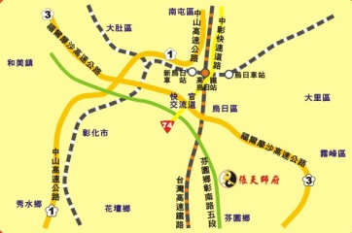

報名
一、請將報名表填妥後寄回或傳真或e-mail或LINE(如右圖)至本府教育總部。e-mail: chang.ku65@yahoo.com.tw
二、功德金以現金袋請郵寄至本府教育總部，或銀行ATM轉帳
銀行ATM轉帳：台中商業銀行（053）帳號：076-22-00757545轉帳後請電話或LINE告知匯款帳號後五碼以利與報名表對照確認。
教育總部電話：049-2511199 傳真：049-2511177
聯絡人：黃道長或莊道長


中國嗣漢張天師府主辦 第六十五代天師張意將


中國嗣漢張天師府道教總會協辦 台北聯絡處：台北市中山北路六段175號2樓
彰化教育總部暨道場：彰化縣芬園鄉彰南路五段888號 TEL: 02-28366519 FAX: 02-28321627
TEL:049-2511199 FAX:049-2511177 網址：www.cts65.org

